9 сынып. Алгебра пәні. Пән мұғалімі: Исаева Гүлжауһар

Сабақтың тақырыбы: «Геометриялық прогрессияның алғашқы n мүшесінің қосындысы»
Сабақтың мақсаты:
1)Білімділік: Геометриялық прогрессияның алғашқы n мүшесінің қосындысының формуласын қорытып шығара отырып, оны есептер шығаруда дұрыс қолдана алуға үйрету. Арифметикалық,геометриялық прогрессиялардың қасиеттерін, ерекшеліктері мен ұқсастықтарын, формулаларын сатылай, жүйелі, комплексті меңгерту.
2)Дамытушылық: Оқушылардың ойлау, есте сақтау, елестету қабілеттерін, танымын дамыту. Алған білімдерін өз бетімен қорытындылауға, өмірде қолдана білуге үйрету.
3)Тәрбиелік: Оқушылардың ұйымшылдығын, белсенділігін арттыру. Өз бетінше оқуға, ізденуге, шығармашылықпен еңбек етуге тәрбиелеу.
Сабақтың типі: Аралас
Сабақтың түрі: Театрландырылған-шығармашылық сабақ
Сабақтың әдісі: Деңгейлеп саралап оқыту, тест алу, мағынаны тану, ой қорыту, топтастыру стратегиясы, топтық жұмыс
Сабақтың көрнекілігі: Слайдтар, тест, шығармашылық есеп материалы, шахмат, тоғызқұмалақ ұлттық ойыны
Пәнаралық байланыс: қазақ әдебиеті, тарих

Сабақтың барысы:
1)Ұйымдастыру кезеңі: а)оқушыларды түгелдеп, сабаққа назарын аудару
ә) сыныпты екі топқа бөлу
б) сабағымыздың ұранын айтқызу: «Ақыл-ойды тәртіпке келтіретін математика, сондықтан оны оқу керек» М.В.Ломоносов
2) Үй тапсырмасын сұрау
А) Танымдық деңгей: -Арифметикалық және геометриялық прогрессияға тізбек құра және ол тізбек жайлы толық мағлұмат бер.
І топқа: 1-ден 30-ға дейінгі сандар аралығы бойынша
ІІ топқа: 1-ден 40-қа дейінгі сандар аралығы бойынша

Арифметикалық
прогрессия
а₁,a₂,…a_{n}…

Геометриялық
прогрессия
в_{1,}в_{2,}…в_{n.}...

1.Арифметикалық прогрессия дегеніміз не?  2.Айырмасы , формуласы  3.n-ші мүшесінің формуласы  4. Қасиеті, формуласы  5. Алғашқы n мүшесінің қосындысы, формуласы | 1.Геометриялық прогрессия дегеніміз не?  2.Еселігі , формуласы  3.n-ші мүшесінің формуласы  4. Қасиеті, формуласы  5. ?

-Балалар, ұлттық ойынымыз тоғызқұмалақты білесіңдер ме? Онда 20 ұяшық бар. 2 ұяшық-қазына, тастарды жинау үшін қолданылады. 18 ұяшықта 162 тас бар. Бұл ойынға 2; 18; 162 сандары қатысады. Бұлар қай прогрессияны құрайды? Неге? (геометриялық прогрессияны, мүшелері 9 есеге артып отыр)

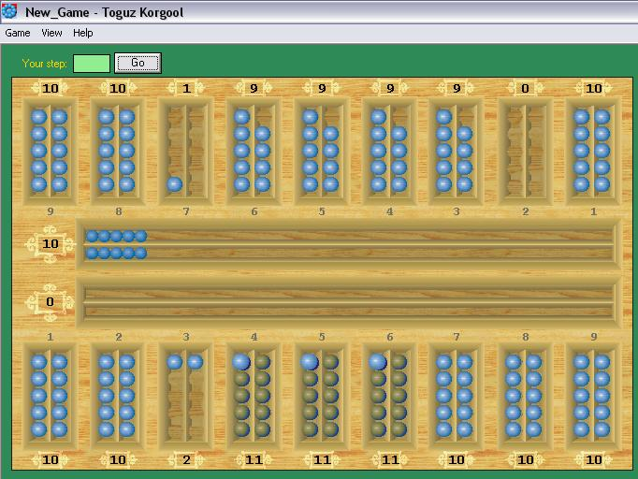

Ә) Алгоритмдік деңгей: Құрылған тізбек бойынша есептеу жұмыстарын жүргізу
І топ: d=? a₅=? a₃=? S₅=? ІІ топ: q=? в₅=? в₃=?

3) Жаңа сабақ:
Аңыз бойынша үнді патшасы Сирам мен өнертапқыш Сета арасындағы оқиғаны көрініс арқылы баяндау (3 оқушы)
-Патшаның Сета өтінішін орындай алмау себебін бүгінгі жаңа сабағымызда білетін боламыз. 64 шаршының бәріне қажетті астық мөлшері төмендегі сандар қатарының қосындысына тең:
S_{n}=в₁+ в₂+ в₃+…+ в_{n} Бұған n-ші мүшесінің формуласын пайдалансақ:
S_{n}=в₁+ в₁q+ в₁q²+…+ в₁q^{n-1} Бұл теңдіктің екі жағын да q-ге көбейтсек:
qS_{n}=в₁q+ в₁q²+ в₁q³+…+ в₁q^{n} теңдігі шығады. Мүшелеп азайтсақ:
qS_{n}-S_{n}=в₁q^{n}-в₁ ; S_{n}(q-1)=в₁(q^{n}-1); S_{n}=в₁(q^{n}-1)/(q-1) -геометриялық прогрессияның алғашқы n мүшесінің қосындысының формуласы.
(ережесін балалар өздері қорытады)
-Енді, балалар, Сетаның қанша астық сұрағанын өздерің формула бойынша есептеп табыңдар:
S=2⁶⁴-1=18 446 744 073 709 551 615 бидай дәні (20 таңбалы сан)
1 дән 9грамм болса, жуықтап 10грамм деп алсақ, бидай массасы триллион тоннадан асады (1 844 674 407 370т)
-Үлкен сандардың жазылуымен танысып өтейік:
10⁹ – миллиард
10¹² – триллион
10¹⁵ – квардиллион
10¹⁸ – квинтиллион
10²¹ - секстиллион
4) Сабақты пысықтау
Б) Эвристикалық деңгей: Тест (оқулықпен жұмыс)
№ | Тапсырмалар |  | Жауаптар
№ | Берілгені | Табу керек | А | В | С
№222 | в₁=10, q=2 | S₁₀ | 10230 | 10200 | 10105
№223 | в₈=2,56, q=2 | в₁ | 0,2 | 0,02 | 2
№226 | в₁=√6, в₂=3√6 | S₄ | 40√6 | 36√6 | 46
В) Шығармашылық деңгей:
І топқа: ΔАВС – теңқабырғалы. АВ=4см. Қалған үшбұрыштардың қабырғаларын тауып, өспелі тізбек құра. Мүшелерінің қосындысын тап.

В
L

K T
Q R

М N

А С

P
ІІ топқа: Ежелгі Мысырлықтардың папирусына мынадай сөйлем жазылыпты: «7 үйдің әрқайсысында 7 мысық бар, әр мысық 7 тышқан жейді, әр тышқан арпаның 7 масағын жейді, әр масақта 7 өлшем арпа өседі». Осыған геометриялық прогрессия тізбегін құра.

5)Сергіту сәті: Мына кестеде шахмат тақтасының бір бөлігі берілген.Ойын ережесі бойынша жүретін болсақ қазақ математигінің нақыл сөзін оқимыз.

да | математика | қамқоршысы
бастаушысы | жанашыры | де
сан | жаңалықтар | ғылымның
іргетасы | химия | физика

(«Сан-математика ғылымының іргетасы» . Орынбек Ахметбекұлы Жәутіков –физика-математика ғылымының қазақ арасынан шыққан тұңғыш доктары. 220-дай еңбегі жарияланған.)

6) Сабақты қорытындылау
-Сонымен арифметикалық және геометриялық прогрессия және оның элементтері туралы білдік. Енді екеуінің ортақ қасиеттерін атаңдар:
(Венн диаграммасы)
Арифметикалық прогрессия | Ортақ қасиеттері | Геометриялық прогрессия
1.а₁,а₂,а₃,...а_{n}...  2.d=а_{n-1}-а_{n}  3.а_{n}=a₁+(n-1)d  4.a_{n}=(a_{n-1}+a_{n+1})/2  5.S_{n}=(a₁+a_{n})/2*n  S_{n}=(2a₁+(n-1)d)/2*n | 1.  2.  3.  4.  5. | 1.в₁,в₂,в₃,...в_{n}…  2.q=в_{n+1}/в_{n}  3.в_{n}=в₁q^{n-1}  4.в_{n}=√в_{n-1}*в_{n+1}  5.S_{n}=в₁(q^{n}-1)/(q-1)

7) Бағалау
8) Үйге тапсырма беру: №225, №230

№164 орта мектеп

Үлгі сабақ

Т А Қ Ы Р Ы Б Ы:

9-сынып

Исаева Г

2011-2012 оқу жылы

